新 书 推 荐

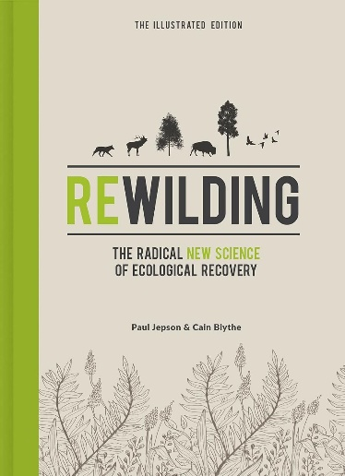
中文书名：《回归自然：一门全新的生态恢复科学》
英文书名：REWILDING: The Radical New Science of Ecological Recovery
作 者：Paul Jepson and Cain Blythe
出 版 社：Icon Books
代理公司：Union Square/ANA/Jessica
页 数：224页
出版时间：2021年11月
代理地区：中国大陆、台湾
审读资料：电子稿
类 型：自然科学
亚马逊畅销书排名：
#190 in Biology of Wildlife
#243 in Ecology (Books)
#353 in Environmentalism

内容简介：

21 世纪的自然保护发生了根本性的新转变。现在的想法是，我们应该允许景观大小的区域根据它们自己决定的过程“再野生化”，而不是把特定的物种作为“博物馆藏品”保存在自然保护区，冻结在时间里。通过将大片区域围起来，引入大型食草动物，以及狼等顶级掠食者，动态的新栖息地已经被创造出来。

这些“任性”的区域将以无法预测的方式发展，它们可能不符合我们对野生动物栖息地的传统观念，但它们将形成一个强大而丰富的生态，足以抵御未来的气候变化和物种变化。

《回归自然》一书以其希望与目标感，为保护运动注入了新的活力，它将激进的科学见解与实际创新相结合，以恢复基本生态过程。

《回归自然》揭示了生态学家如何恢复动物、植物和自然干扰之间失去的相互作用，而这正是繁荣生态系统的精髓所在。该书回顾了工业化和全球化如何使草原退化；介绍了当前旨在将植物和动物恢复到其自然、不受驯化状态的项目；并通过对地球回归自然的十项预测对未来进行了展望。

在这本极具现实意义的热门书中，实践生态学家保罗·杰普森（Paul Jepson）和凯恩·布莱斯（Cain Blythe）探索了这一迷人领域中不断涌现的科学发现。新推出的插图版将精美的自然历史图片与描绘生物多样性生态系统“营养级联”的信息流程图相结合，探索了一个充满野马、野牛、海狸、犀牛和狼的勇敢新世界。

作者简介：

保罗·杰普森（Paul Jepson）是英国Ecosulis有限公司的自然恢复负责人，不久前还担任牛津大学生物多样性、保护和管理硕士课程的主任。保罗·杰普森是一名自然保护科学家、教育家和实践者。他是《回归自然：一门全新的生态恢复科学》（Rewilding: the radical new science of ecological recovery）和《保护：初学者指南》（Conservation: a beginner's guide）的合著者。他撰写了80多篇研究论文和大量有关保护政策的文章，并定期为电视纪录片和广播节目撰稿。

凯恩·布莱斯（Cain Blythe）是Ecosulis有限公司的总经理，专门从事栖息地恢复工作，特别是自然再生技术、自然恢复和保护技术的使用。凯恩专注于提供解决方案，为人们打造有吸引力、充满活力的场所，同时也为野生动物提供庇护所。他曾在英国和欧洲就生物多样性相关主题向各种听众发表演讲，目前正在参与生物多样性监测、测量和自动化、野生化、区块链和景观级恢复方面的创新。

媒体评价：

“简单明了，实用……杰普森和布莱斯对人类对环境的保护提出了希望而不是悲观情绪，这本解释透彻的入门书将引起具有保护意识的读者的共鸣。”
----《出版者周刊》（Publishers Weekly）

“对保护生物学有浓厚兴趣的保护专业人士和非专业人士应该会认为这本书是一本发人深省的读物。”
----《图书馆期刊》（Library Journal）

感谢您的阅读！
请将反馈信息发至：版权负责人
Email：Rights@nurnberg.com.cn
安德鲁·纳伯格联合国际有限公司北京代表处
北京市海淀区中关村大街甲59号中国人民大学文化大厦1705室, 邮编：100872
电话：010-82504106, 传真：010-82504200
公司网址：http://www.nurnberg.com.cn
书目下载：http://www.nurnberg.com.cn/booklist_zh/list.aspx
书讯浏览：http://www.nurnberg.com.cn/book/book.aspx
视频推荐：http://www.nurnberg.com.cn/video/video.aspx
豆瓣小站：http://site.douban.com/110577/
新浪微博：安德鲁纳伯格公司的微博_微博 (weibo.com)
微信订阅号：ANABJ2002

